Zusammenfassung der Studie (+ Grafiken)
Zur Studie:
Zeitraum der Online-Befragung: 01.07.2022 bis 02.08.2022
Anzahl der Befragten: 424
Bevölkerungsgruppe: Frauen und Männer zwischen 18 und 75 Jahren
Freigabe zur Veröffentlichung: 04.10.2022, 08:00 Uhr

Finsurancy
Finsurancy ist ein Versicherungsmakler, der sich für Transparenz und Nachhaltigkeit in der Versicherungswelt einsetzt. Hinter dem Unternehmen stehen die Gründer André Disselkamp und Tobias Niendieck, die den Vermittler am 1. März 2021 an den Start brachten. Firmensitz ist in Berlin. Mit dem Schwerpunkt nachhaltiger Versicherungsprodukte, umweltbewusster Umsetzung und sozialem Engagement möchten Disselkamp und Niendieck zeigen, dass Versicherungsberatung auch nachhaltig geht.

Kontakt:
André Disselkamp (Co-Founder, Finsurancy)
E-Mail: andre.disselkamp@finsurancy.de
Telefon: 030/235962871
Website: https://www.finsurancy.com/
LinkedIn: Link
Aktuelles aus der Presse: https://www.finsurancy.com/partner-presse/

Ergebnisse:
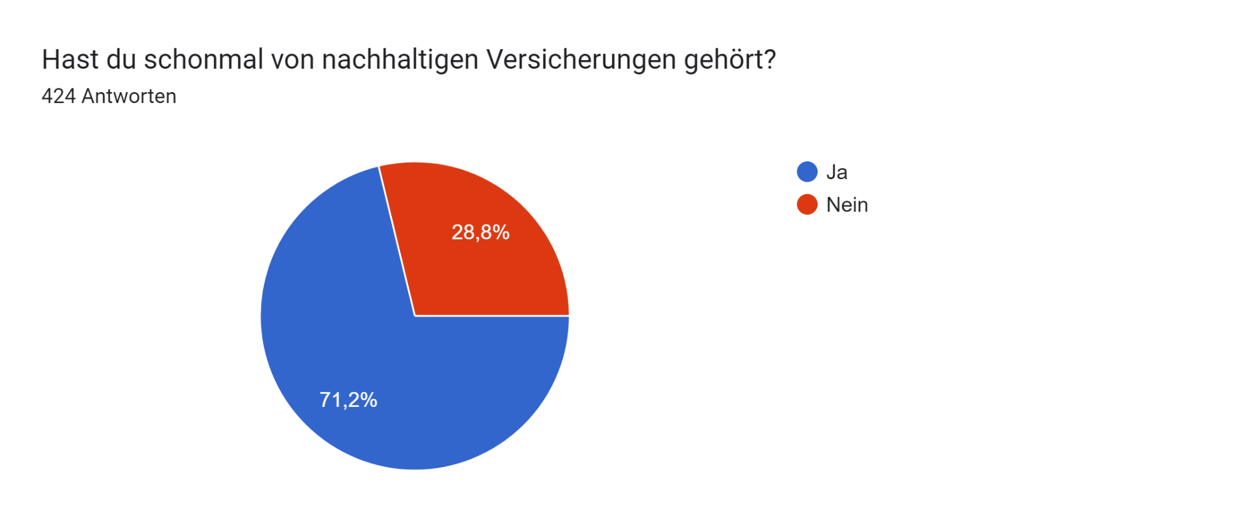
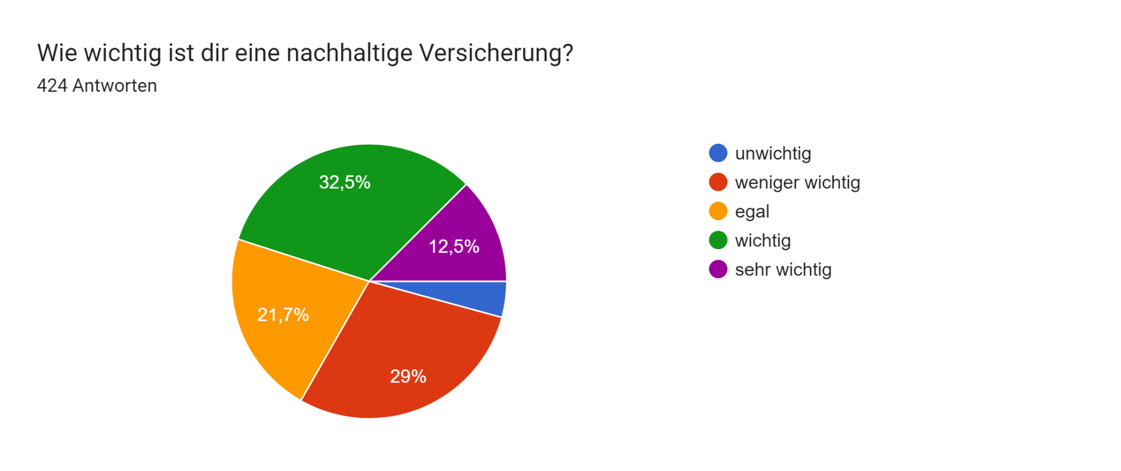

Wärst du bereit, für eine nachhaltige Versicherung mehr Geld zu bezahlen?

- 32,5 % der Befragten wären bereit, bis zu 5 % mehr für eine nachhaltige Versicherung zu bezahlen.
- 23,8 % der Befragten wären bereit, bis zu 5 - 15 % mehr für eine nachhaltige Versicherung zu bezahlen.
- 12,5 % der Befragten wären bereit, bis zu 15 - 25 % mehr für eine nachhaltige Versicherung zu bezahlen.
- 31,2 % wären nicht bereit, mehr für eine nachhaltige Versicherung zu bezahlen.

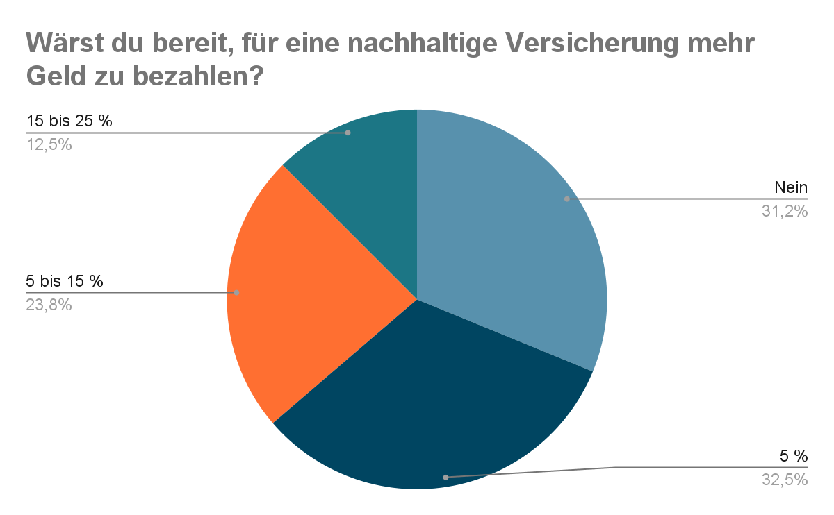

Von welcher Versicherungsgesellschaft denkst du, dass sie nachhaltige Produkte anbietet?

Die Top 3
Mehrfachnennung war möglich und zur Auswahl standen 10 der größten Versicherungsgesellschaften

- Die Bayerische - 36,7 %
- Nürnberger - 35,6 %
- Allianz - 28,5 %

Wie wichtig sind dir die folgenden Leistungen bei einer nachhaltigen Versicherung?
Wie viel % der Befragten die Leistung als “sehr wichtig” erachtet haben:
- Papierverzicht (43,4 %)
- Übernahme von Mehrkosten für klimafreundlichere Variante (z.B. energieeffiziente Heizung, o.ä.) (28,3 %)
- Nachhaltigkeitsberatung im Schadenfall (26,9 %)
- Übernahme von Mehrkosten für Reparatur statt Ersatz im Schadensfall (24,3 %)
- Prozentuale Spende an Umweltorganisation pro Euro Schadensumme (22,4 %)
- Nachhaltige Kapitalanlage (11,8 %)

Weitere Grafiken zur freien Verwendung:
